高階文官培訓飛躍方案107年訓練



**評鑑報告說明**



**評鑑報告內容**



**評鑑中心法遴選結果**



**人格測驗結果**



1



一、評鑑中心法遴選作業



職能評量結果報告



2



**(一)評測職能、定義及說明**



3

|  |  |
| --- | --- |
| **職能項目** | **定 義** |
| **團隊領導** | 成為團隊中關鍵領導角色，運用具有彈性的互動模式去影響他人看法及行為，以建立共識；能清楚說明組織目  標及激勵與指導組織成員朝共同目標努力。 |
| **關鍵行為**  **指標** | 1-能清楚向團隊成員說明政府政策與機關任務所需達成  之目標，並以身作則，凝聚團隊共識，順利完成上級  交辦之業務。  2-能秉持公平公正原則，依團隊成員的專業分配工作，  並鼓勵相互協助、支援，提高團隊成員對於機關業務  的參與度與貢獻度。  3-能展現同理心，站在團隊成員的角度給予其支持與鼓  勵，並對於團隊成員的努力給予肯定。  4-能具前瞻性思考，引領團隊成員，完成目標。  5-能有效處理突發事件，視危機為轉機，率領團隊成員  展現公務人員使命必達的信念。 |

**（二）評測職能及適配工具**



**（管理發展訓練）**

|  |  |  |  |  |
| --- | --- | --- | --- | --- |
|  | **評測職能** | | | |
| 團隊領導 | 溝通協調 | 課責與績效  管理 | 環境覺察 |
| **模擬面談** |  | **V** | **V** |  |
| **團體討論** | **V** | **V** |  | **V** |
| **公事籃演練** | **V** | **V** | **V** | **V** |

4



**（三）報告書內容（１**/**３）**



* 評分尺度
* 評測結果

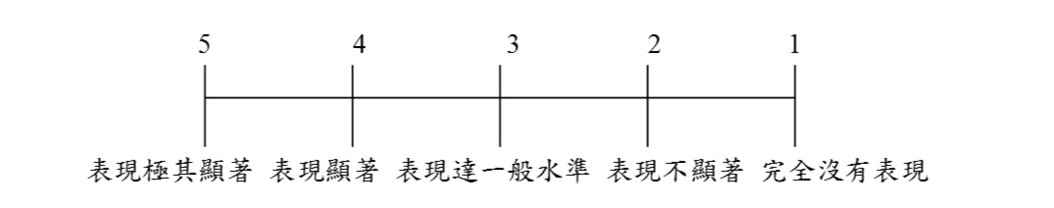

5

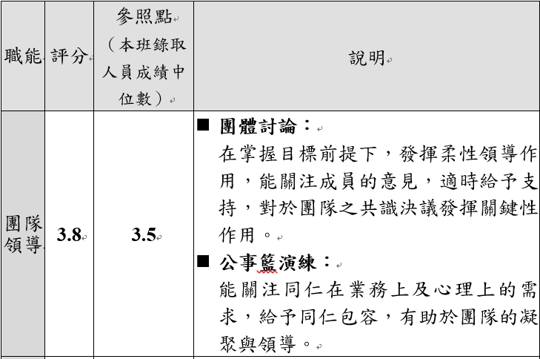

**（四）報告書內容（２**/**３）**



* 評測結果雷達圖

6

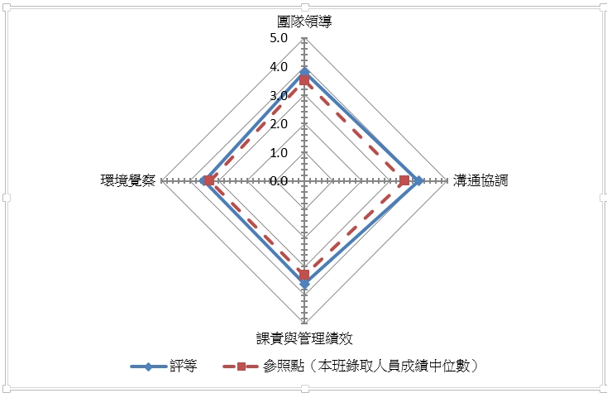

**（四）報告書內容（３**/**３）**



* 整體建議

1. 各項職能表現都在一般水準之上，尤其團隊領導及溝通協調能力表現接近顯著水準。

1. 政策的達成，除本機關之立場外，尚需考量內外環境

，兼顧周延性及全面性。

1. 偶有遇衝突容易退縮之現象，原因可能是對自己立場

信心不足，或因不願破壞人際和諧，而無法挺身而出

，捍衛己身立場；建議宜加以留意，如能更細緻處理

衝突問題，當能成為優秀的領導者。

7



**二、人格測驗評量結果報告**



8



**(一)源起**



保訓會於民國99年至101年間，針對我國文官的專屬性及高階文官職務內容之特殊性，研發適合我國高階文官之人格測驗量表。

9



**(二)六大特質內涵**



**嚴謹性**：指思考周延、注重細節、謹言慎行並能堅持所為 **情緒穩定性**：指具備高情緒智商（EQ）、能控制自身情

緒，面對挫折有容忍和恢復的能力。

**友善性：**指願意與人溝通、有同理心、能表現出溫暖和善

及關懷等行為。

**領導性**：指具有願景、果決善斷性，並能擇善固執、勇於

承擔。

**使命感**：指能以工作為榮、無私付出，並能堅守廉潔公正**創新學習：**指具有開放性的思維、好學，並具備創造力

10



**（三）人格常模**



簡任第十二職等以上人員常模**(A)**



|  |  |  |  |  |  |  |
| --- | --- | --- | --- | --- | --- | --- |
|  | 嚴謹性 | 情緒穩定性 | 友善性 | 領導性 | 使命感 | 創新學習 |
| 常模中位數 | 46.00 | 42.00 | 48.00 | 50.00 | 50.00 | 49.00 |
| 下標 | 40.45 | 34.96 | 42.27 | 44.16 | 44.34 | 42.73 |

簡任第十二職等主管常模**(B)**



|  |  |  |  |  |  |  |
| --- | --- | --- | --- | --- | --- | --- |
|  | 嚴謹性 | 情緒穩定性 | 友善性 | 領導性 | 使命感 | 創新學習 |
| 常模中位數 | 46.00 | 43.00 | 48.00 | 50.00 | 51.00 | 48.00 |
| 下標 | 40.77 | 35.96 | 42.43 | 44.26 | 45.52 | 42.34 |

11



（四）**分數呈現**



以「個人分數」在「常模分數」中每百人之相對位置呈現

12

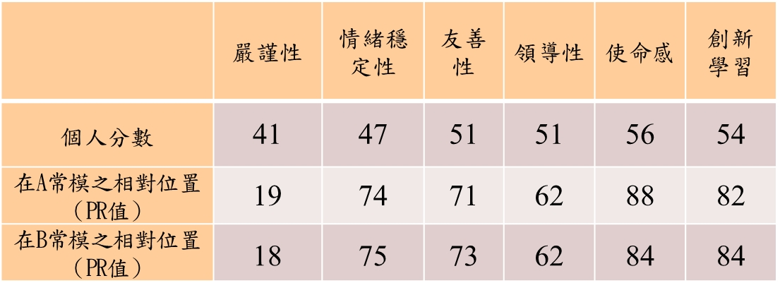

**簡任第十二職等以上人員常模(A)**



13



嚴謹性

60

50

40

情緒穩定性

創新學習

30

20

10

常模中位數

0

下標

個人分數

友善性

使命感

領導性

說明完畢敬請指教



14